國立臺南大學資訊工程學系

**Computer Graphics**

第二次作業

**題目 : 3D Graphics**

**Input and Interaction**

|  |  |  |
| --- | --- | --- |
| 班級 | ： | 資工三 |
| 姓名 | ： | 卓楚庭 |
| 學號 | ： | S11159020 |

**目錄**

* **作業說明---------------------------------------------------P.3**
* **程式設計環境架構----------------------------------------P.4**
* **Function展示----------------------------------------------P.6**
* **執行成果展示----------------------------------------------P.9**
* **心得------------------------------------------------------P.10**
* **參考資料--------------------------------------------------P.10**

**作業說明**

1. 題目:

實作Sierpinski Gasket in a Tetrahedron

1. Requirements :

* 3D Gasket – Regular tetrahedron with volume subdivision
* Input Devices – Mouse
  + Trigger the menu by pressing the right mouse button
* Input Devices – Keyboard
  + Press the ‘q’ or ‘Q’ to quit the program
* Pop Menu – Make a submenu to select and change the subdivision level of the displaying tetrahedron, and exit the program in the main menu
* Initial Subdivision Level = 0
* The window title is your Student ID

**程式設計環境架構**

1. 程式語言

C++ in MS Windows 11

1. 程式開發工具

Microsoft Visual Studio

1. 電腦硬體

CPU: Intel i5-1135G7 ,

Main Memory: 16GB LPDDR4X,

SSD: PCIe 512GB

1. 編譯器



1. GLUT函式庫名稱與版本

Freegult 3.6.0

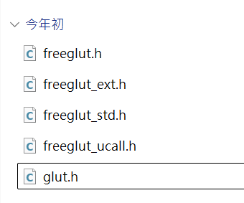

OpenGL 3.2

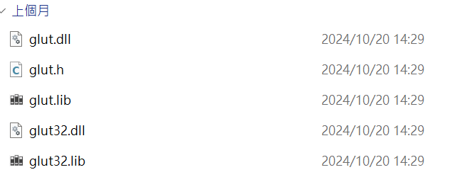

**Function展示**

1. Draw a tetrahedron

三角錐中共有4個點形成6條邊，利用二維陣列存取6條邊個別的中點座標位置(x, y, z)。以找出每條邊之中點的方式切割圖形，將切割出的中點座標位置存進mid陣列之中，以Recursion的方式切割直到Base case (n = 0)，當n = 0時則直接顯示未切割過的tetrahedron。

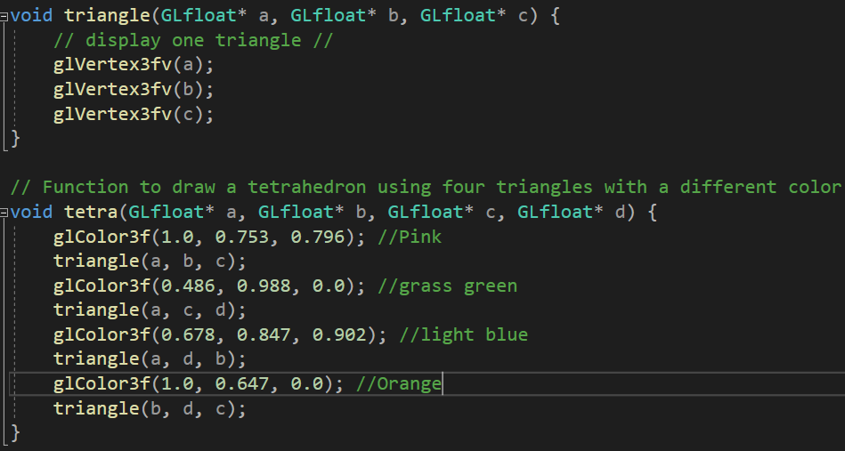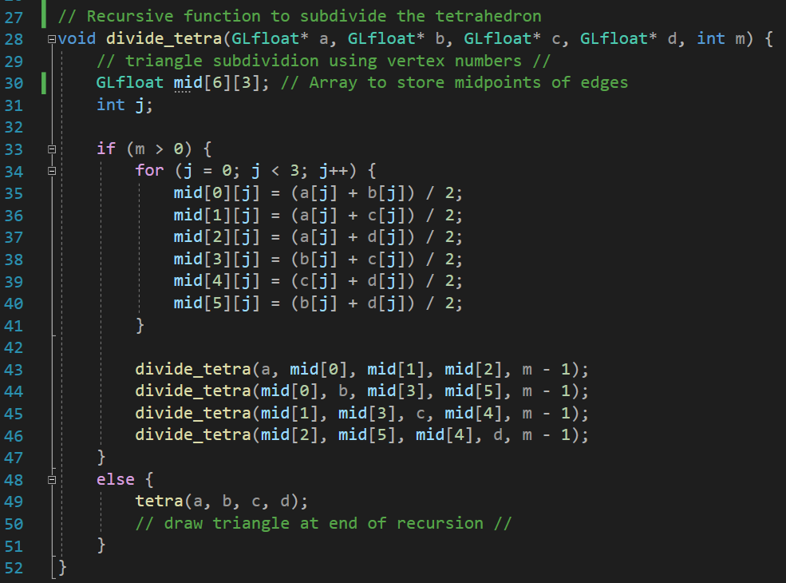

1. Create a Menu

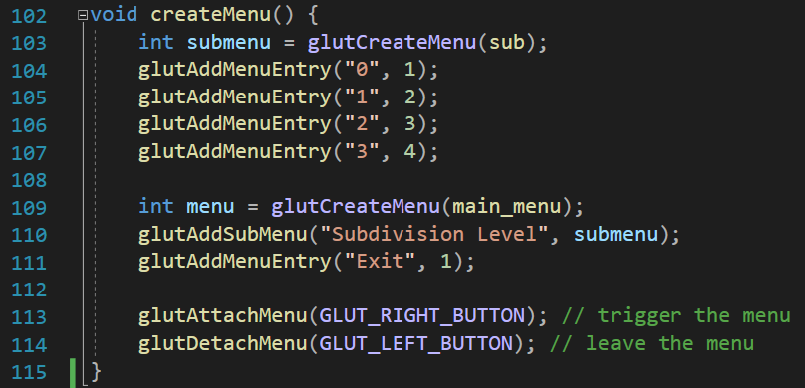 Menu是利用回傳id的方式判斷點選該欄位後需要執行的動作。先Create出各Entry的Name和預設回傳的id值，利用點選滑鼠右鍵呼叫出menu，點選滑鼠左鍵則取消顯示menu。

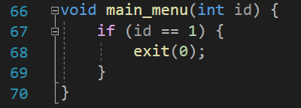 Main menu 中若回傳的id為1，則結束程式。

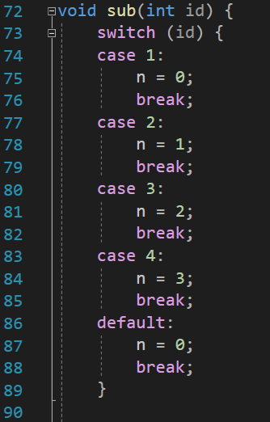 Submenu 中以回傳的id值決定新的n值(tetrahedron 要切割幾層)。

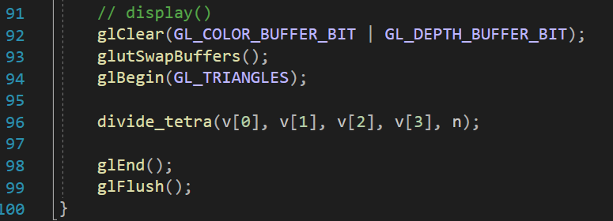 n值被更新後再重新畫出新的三角錐。(這裡是將原本display function中的內容複製過來，重新繪製圖形)

1. Trigger by Keyboard

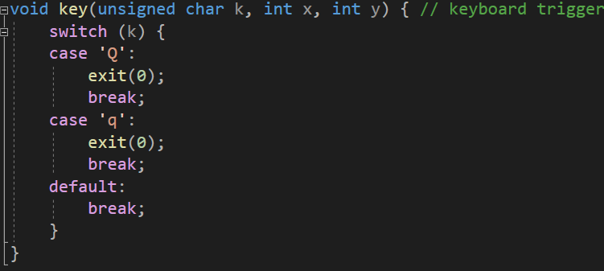 判斷鍵盤回傳的值，若按下`Q`或`q`會結束程式，按下其他按鍵則不做任何動作。

1. 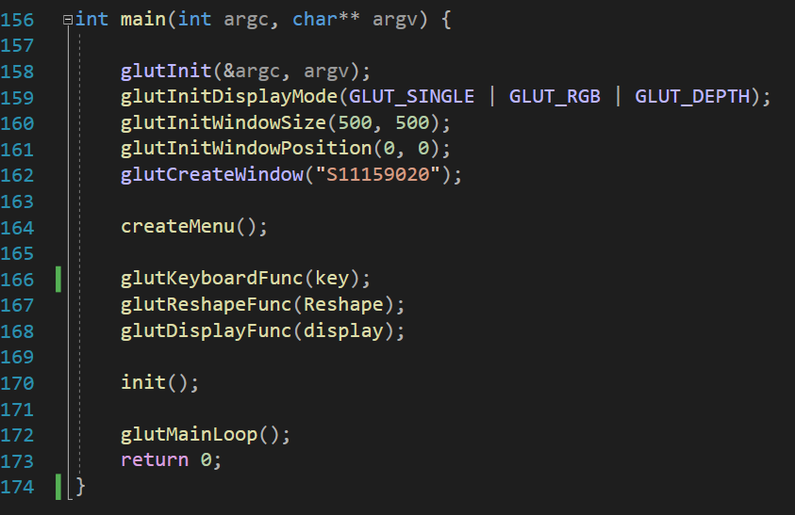Main Function

**執行成果展示**

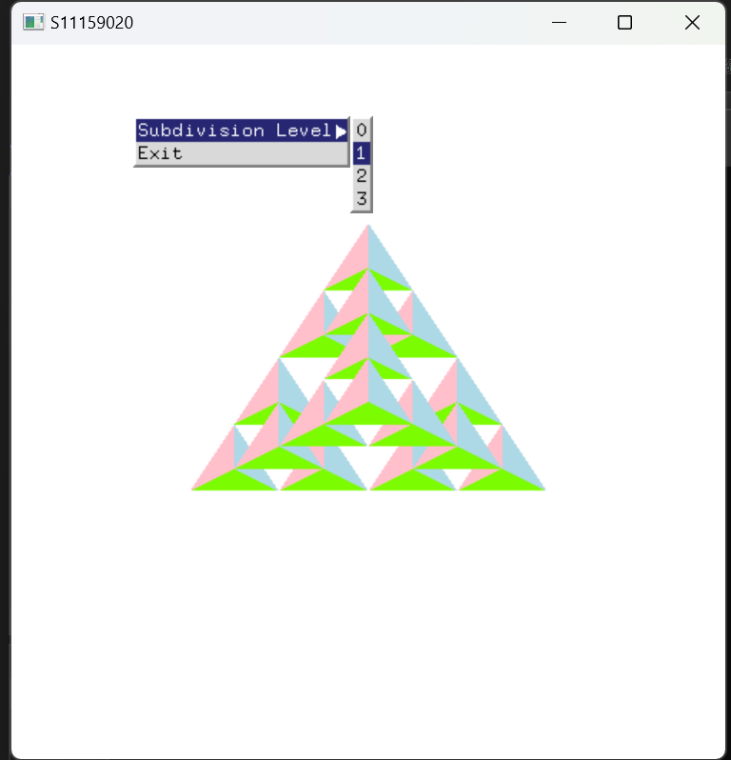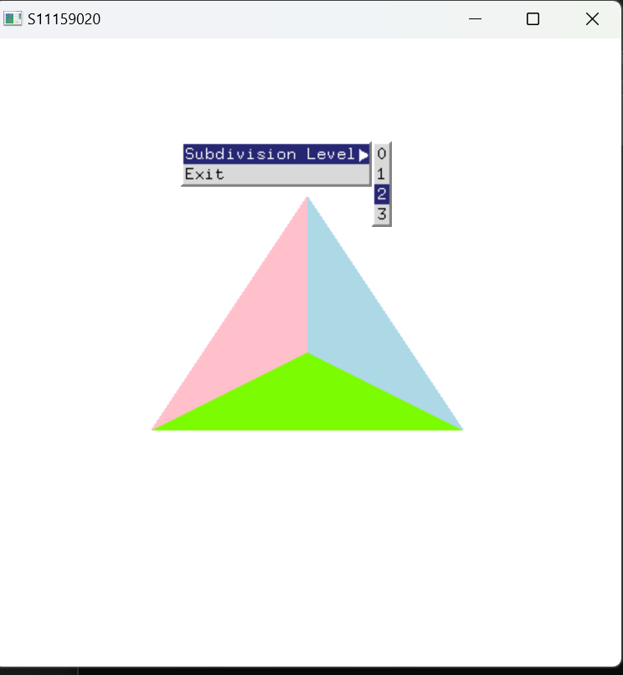 Level = 0 Level = 2

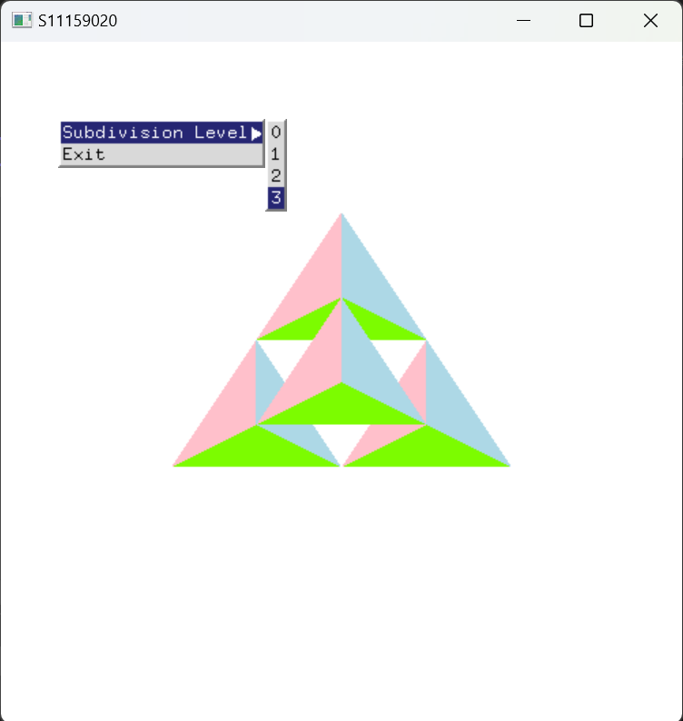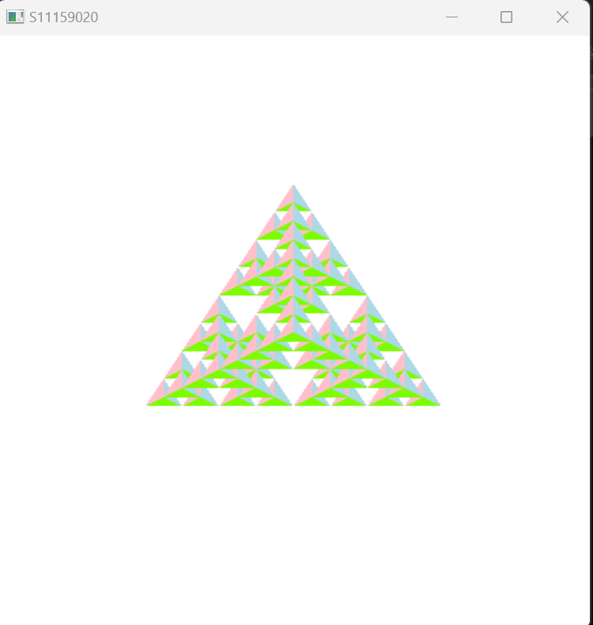 Level = 1 Level = 3

**心得**

起初先利用課程簡報上的範例程式做練習，做出了2D的三角形切割，後來要實作3D的才發現有透視與不透視兩種圖形，簡報後面補充的函式會畫出透視的3D，與本次作業切割的方法些微不同，同樣都是找兩點之間的中點位置，但三角錐需要4個點6條邊都計算到，而Menu 與Keyboard的功能實作部分讓我想起物件導向程式設計課程的回憶，雖然不完全熟悉FreeGlut所有callback function能做到的功能，但優點就是每增加一個功能就只要寫出該function的內容，再到main function中呼叫即可，與原先其餘的程式並不衝突，無需做過多的更動。

**參考文獻**

1. <https://medium.com/ericzhan-publication/opengl%E7%AD%86%E8%A8%98-%E5%89%B5%E5%BB%BA%E5%88%9D%E5%A7%8B%E5%8C%96%E8%A6%96%E7%AA%97-dbe48fbb7a06>
2. <https://blog.csdn.net/xie_zi/article/details/1963383>
3. <https://medium.com/ericzhan-publication/opengl%E7%AD%86%E8%A8%98-%E5%BD%88%E5%87%BA%E9%81%B8%E5%96%AE-pop-up-menu-620ee0451148>
4. <https://www.cnblogs.com/flyinggod/p/12927108.html>
5. <https://www.youtube.com/watch?v=zN1HPjTiSoY&t=1011s>
6. <https://cglabprojects.blogspot.com/2013/03/sierpinski-gasket-in-tetrahedron.html>